Traducido del inglés al español - www.onlinedoctranslator.com

ADMINISTRACIÓN IV UTILIZANDO UNA BOLSA BREAK & SHAKE
Y UN CONTROLADOR DE CAUDAL
Vea el video instructivo haciendo clic en el enlace a continuación.
https://www.landmarkinfusion.com/video-administración-controlada-por-flujo

EMPEZANDO
- Use un área de trabajo limpia.
- Límpiese bien las manos.

REÚNE TUS SUMINISTROS
- Bolsa de medicamentos intravenosos
- Tubo IV con controlador de caudal
- Campo de sauces
- Jeringas de lavado: solución Salina (tapa blanca), Heparina (tapa amarilla o azul)
- Tapón de hisopo naranja
- Toallitas con alcohol
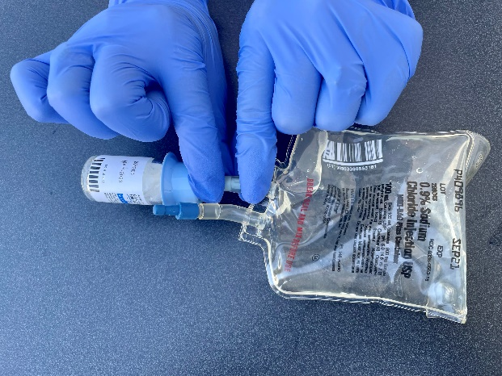
- Contenedor de basura
- Guía de alfombrilla SASH

INSPECCIONE LA BOLSA DE MEDICAMENTOS
- Verifique la etiqueta en la bolsa del medicamento.
- Verificar nombre correcto del paciente, nombre correcto del medicamento
- Revise la fecha de descarte del medicamento.
- La bolsa de medicamentos no debe tener fugas ni decoloración. Llame a la farmacia tocante problemas con la bolsa de medicamentos o etiquetas incorrectas.
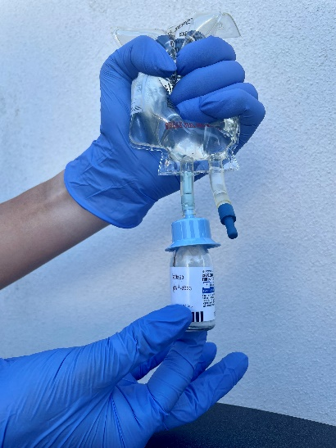
PREPARE SU MEDICAMENTO IV
- Doble hacia arriba y luego hacia abajo para romper el sello del vial del medicamento (se siente como si estuviera rompiendo una barra luminosa).
- Apriete la bolsa para forzar el líquido dentro del vial.
- Agite suavemente el vial hasta que el medicamento se disuelva por completo.
- Sostenga la bolsa del medicamento boca abajo y suelte la presión para drenar el medicamento mezclado del vial de regreso a la bolsa.
- Puede repetir estos pasos hasta que el vial esté completamente vacío del medicamento y la solución (NO retire el vial del medicamento).
*Consulte la Figura 1 para obtener más información.
**La Figura 2 brinda instrucciones para preparar su medicamento intravenoso con una bolsa de medicamento alternativa que se puede usar.

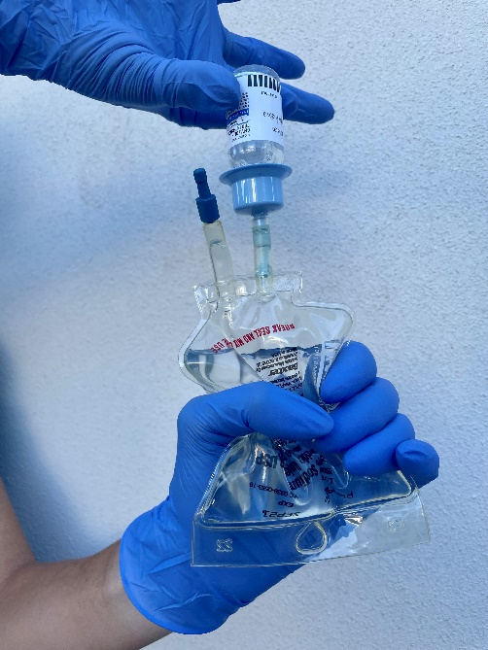
PREPARE SU TUBERÍA IV
- Retire el tubo intravenoso de su paquete. Cierra el
abrazadera en el tubo.
- Coloque la bolsa del medicamento sobre una superficie plana y limpia.
- Retire la pestaña de la bolsa del medicamento.
- Retire la cubierta de la espiga del tubo (NO toque el punta).
- Clave la bolsa empujando y girando el extremo del tubo dentro de la bolsa. Asegúrese de que la punta alcance el medicamento en la bolsa y tenga cuidado de no perforar la bolsa.
- Cuelgue la bolsa de medicación intravenosa en el portasueros. Apriete suavemente la cámara de goteo para llenarla hasta la mitad de líquido (NO la llene en exceso).
- Gire el dial del tubo intravenoso a "OPEN" abierto. Abra la abrazadera para cebar el tubo (llenar el tubo con medicamento). Cuando el medicamento llegue al final del tubo, cierre la abrazadera.
- Ajuste el dial del tubo para establecer la tasa correcta para su infusión IV (su tasa estará en la etiqueta del medicamento).

INFUSIÓN DE MEDICAMENTOS A TRAVÉS DEL PROCEDIMIENTO SASH COMO SE DETALLA A CONTINUACIÓN:
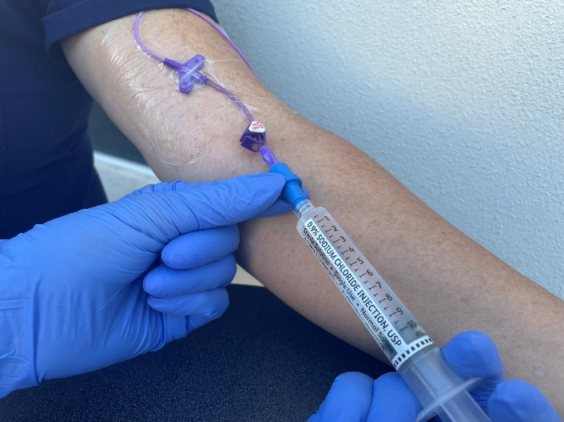
1. Enjuague su línea IV con solución salina (S)
- Si corresponde, suelte la abrazadera de su catéter intravenoso y/o extensión.
- Retire la tapa de alcohol del extremo de
su catéter intravenoso.
- Frote el conector sin aguja de su catéter intravenoso con una toallita con alcohol por lo menos de 15 segundos y déjelo secar al aire.
- Retire la tapa protectora de la jeringa de lavado con solución salina. NO toque la punta de la jeringa después de quitar la tapa. Saque el aire y algunas gotas del exceso de solución sujetando la jeringa con la punta hacia el techo y empujando

el émbolo hacia arriba.
- Conecte la jeringa de lavado con solución salina al conector sin aguja de su catéter intravenoso empujando y girando en el sentido de las agujas del reloj hasta que quede bien sujeto.
- Enjuague su catéter intravenoso usando el método de "empuje/pausa".
- Retire y deseche la jeringa de lavado con solución salina en la basura.
- SI se encuentra resistencia al intentar descargar, verifique que la abrazadera esté abierta. SI aún encuentra resistencia, llame a su enfermera.

2. Administrar Medicamentos (A)
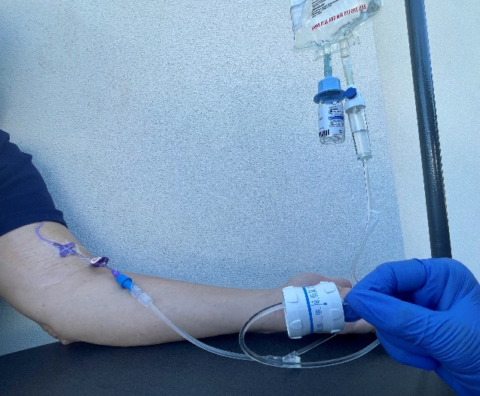
- Frote el conector sin aguja de su catéter intravenoso con una toallita de alcohol durante al menos 15 segundos y déjelo secar al aire.
- Retire la tapa protectora de la IV.
tubería.
- Conecte firmemente el tubo intravenoso al conector sin aguja de su catéter intravenoso empujando y girando en el sentido de las agujas del reloj hasta que quede bien sujeto.
- Asegúrese de que su dial de infusión esté configurado en la velocidad correcta, luego abra la abrazadera del tubo intravenoso.
- Verifique que su infusión constantemente para asegurarse de que esta funcionando correctamente.
- Una vez que se haya infundido la dosis prescrita, cierre la abrazadera del tubo intravenoso y desconéctelo de su catéter intravenoso. Deseche todo el equipo en la basura.

3. Enjuague su línea IV con solución salina (S)
- Siga el paso 1 anterior comenzando en el tercer punto.
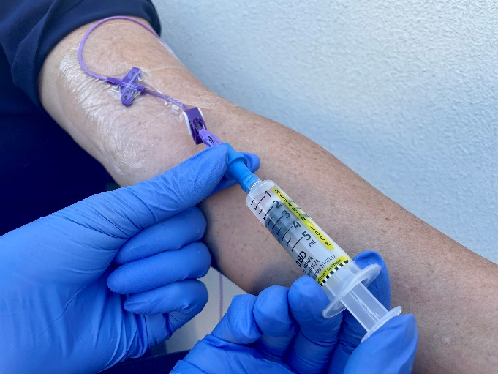
4. Enjuague su vía con heparina (H)
- Siga el paso 1 anterior comenzando en el tercer punto, usando heparina en lugar de solución salina.
- Coloque la tapa del hisopo naranja si se indica.
- Cierre la abrazadera de su catéter intravenoso y/o juego de extensión IV, si está indicado.

*SI TIENE DOS PUERTOS EN SU CATÉTER IV...
- Asegúrese de enjuagar cada puerto al menos una vez al día. Complete la parte (SH) del procedimiento (SASH) en el puerto del catéter intravenoso no utilizado enjuagando con solución salina y luego con heparina como se indicó anteriormente.

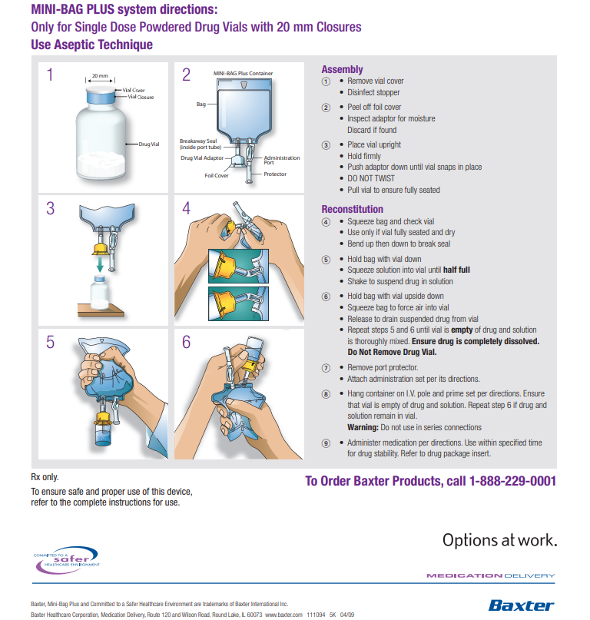

FIGURA 1
*ver pasos 4-6

BOLSA DE MEDICAMENTO ALTERNATIVO

INSTRUCCIONES PARA LA BOLSA DE MEDICAMENTOS ALTERNATIVOS

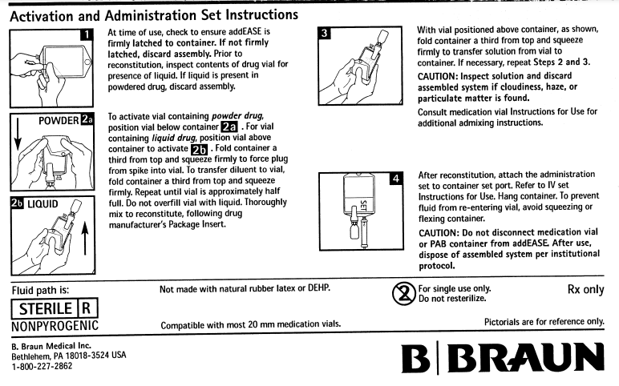

FIGURA 2

